Niteiden massamuutoksen tekeminen Aurorassa

Tämä on pelkistetty ohje niteiden massamuutoksen tekemiseen Aurorassa. Aurorawikissä on hyvät ja tarkemmat ohjeet niteiden käsittelyn erilaisista mahdollisuuksista.

http://fi.aurorawiki.axiell.com/wiki/index.php/Niteiden_joukkomuutos

Auroran niteidenhallinnassa tiedonhaun tulokseksi saadaan niteitä, ei tietueita. Tämä mahdollistaa monenlaisten massamuutosten tekemisen.

Niteiden hallinnassa pystyy hakemaan niteen viivakoodilla, mutta tämä onnistuu vain yhden niteen kohdalla kerrallaan. Jos halutaan tehdä massamuutoksia niteille, joita ei pysty hakemaan niteidenhallinnan tiedonhaun avulla, käytetään apuna tarroitussiiloa. Ks. tämän ohjeen lopusta, kuinka massamuutos tarroitussiilossa onnistuu.

Niteiden muutokset tehdään niteiden hallinnassa.

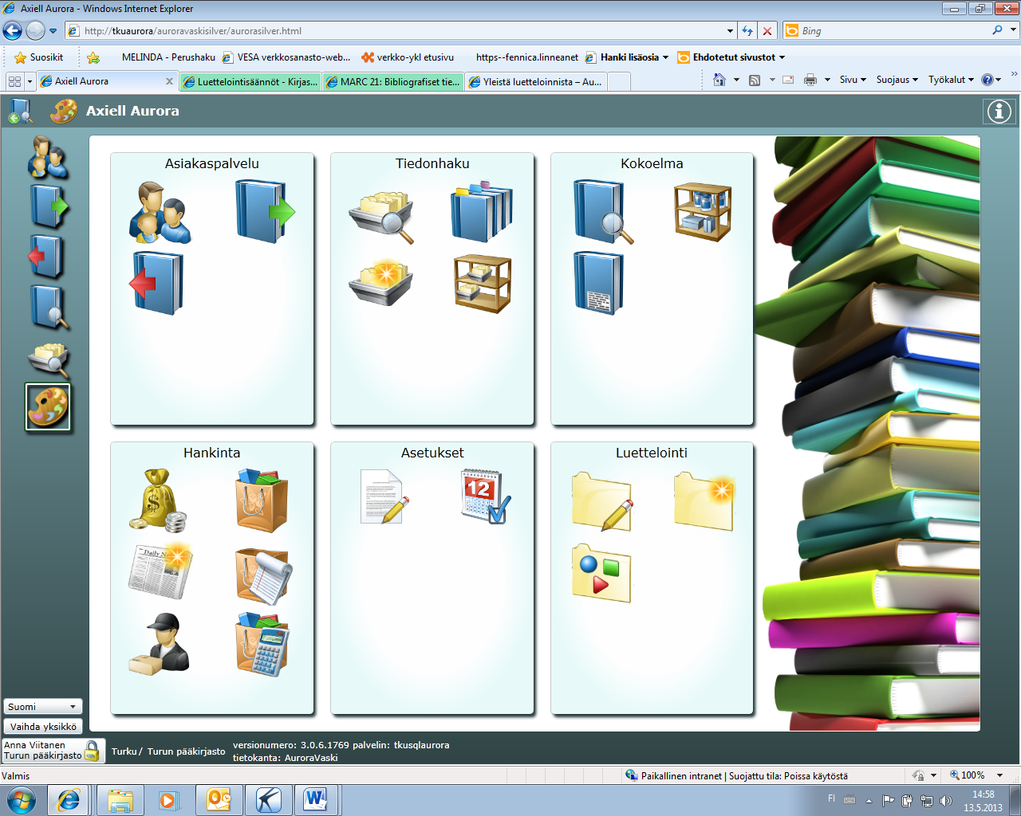

Niteiden hallinnassa käytössä on vapaasanahaun lisäksi laajennettu haku. Niteitä voi siis hakea käsiteltäväksi mm. osaston tai hyllypaikan perusteella.

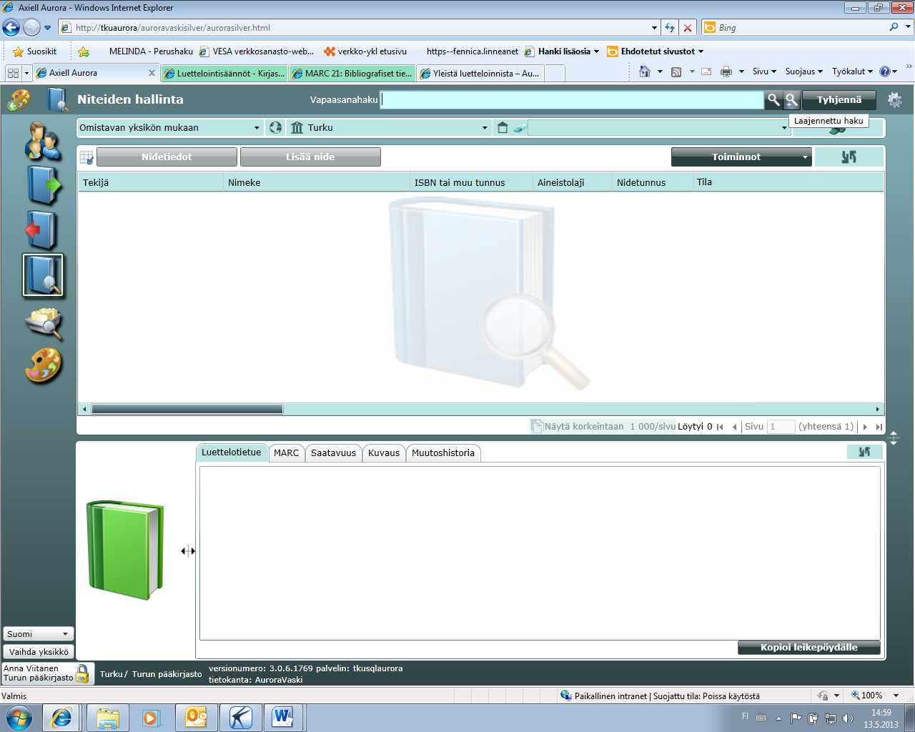

Laajennetussa haussa voi hakea käsiteltäväksi myös mm. ne niteet joilla on tietty erikoistila tai laina-aika.

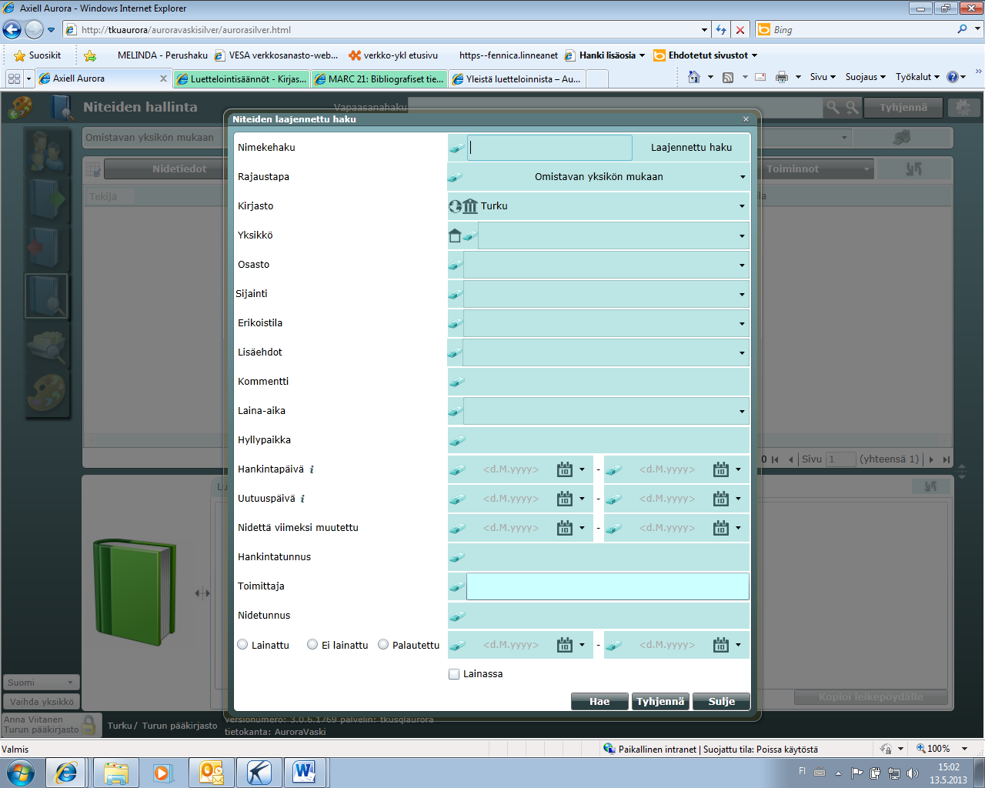

Tässä esimerkissä muutetaan Turun kaupunginkirjaston Kirjallisuus-osaston sijainnissa fantasia/scifi olevat niteet uuteen sijaintiin.

Aluksi niteet haetaan esille. Huom. laajennetussa haussa on oletuksena rajaustapa ”Omistavan yksikön mukaan”. Koska Vaskin niteet liikkuvat eri kirjastojen välillä, tämä rajaustapa kannattaa pitää päällä. Muuten on olemassa riski, että tekee vahingossa muutoksia muidenkin kuin oman kirjaston niteisiin.

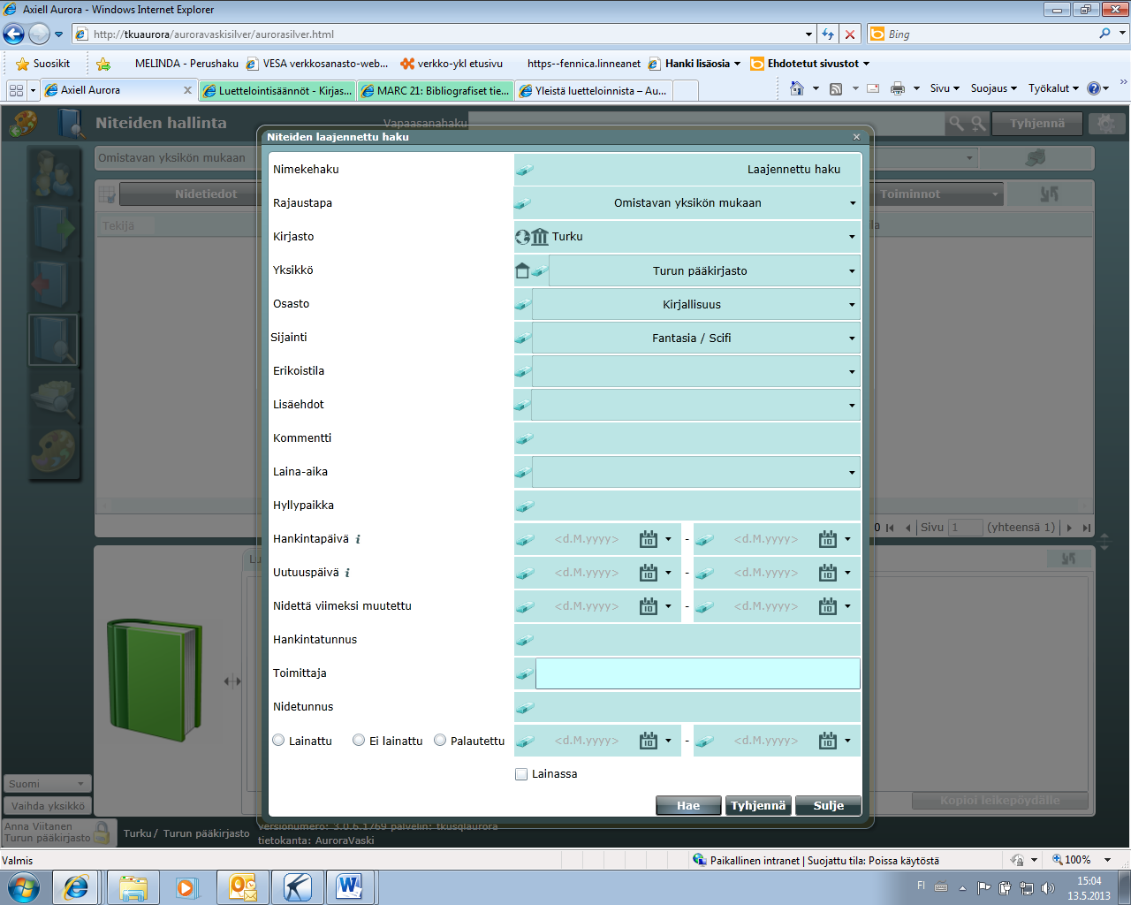

Tiedonhaun tulokseksi saadaan kaikki haetussa sijainnissa olevat niteet. Hakutulosnäytöllä on oletuksena rajaukset omistavan yksikön perusteella. Ennen muutoksiin ryhtymistä on varmistettava, että rajaukset ovat oikein.

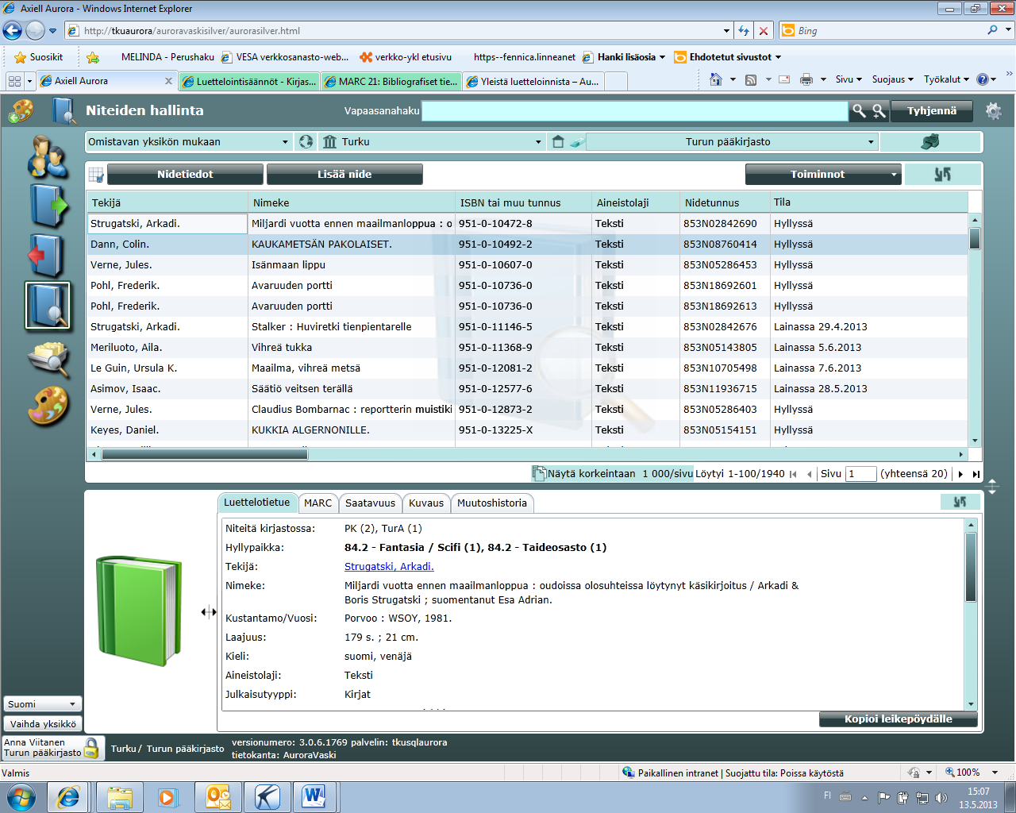

Jos niteitä on enemmän kuin 1000, kannattaa muuttaa asetuksia, jotka määrittelevät sivulla näkyvien niteiden määrän. Tämä onnistuu oikean ylänurkan mutteri-kuvaketta klikkaamalla. Kerralla näytettävien rivien maksimimäärä on 10 000 000.

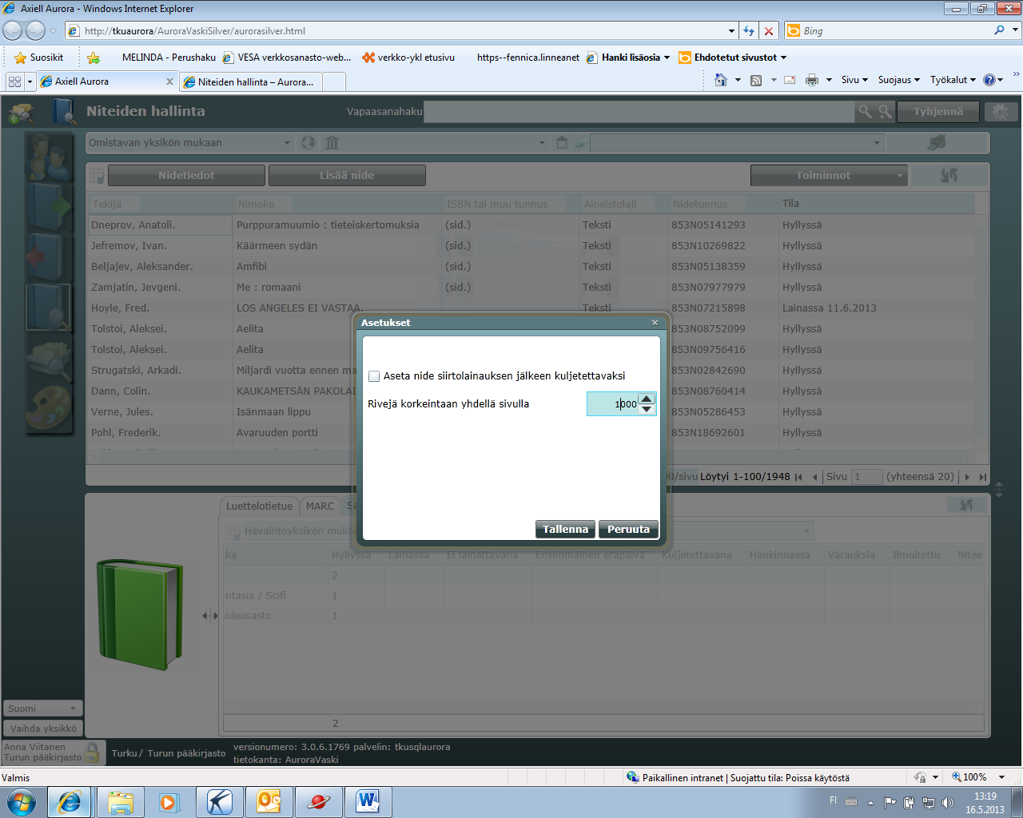

Niteet, jotka halutaan muuttaa, valitaan. Kaikki niteet saa valittua painamalla ctrl + a.

Niteitä päästään muuttamaan valikosta Toiminnot → Niteiden joukkomuutos.

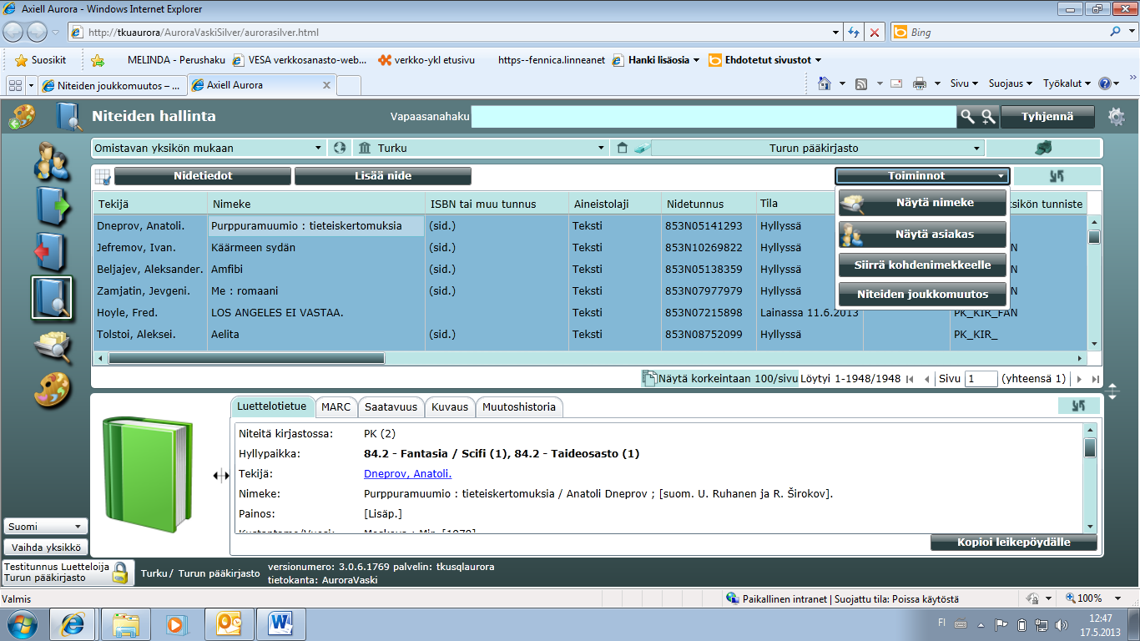

Näytölle avautuu ikkuna, jossa määritellään niteille halutut ominaisuudet. Tässä ikkunassa valikoihin syötetään tietoja vain niiltä osin, kuin tietojen halutaan muuttuvan.

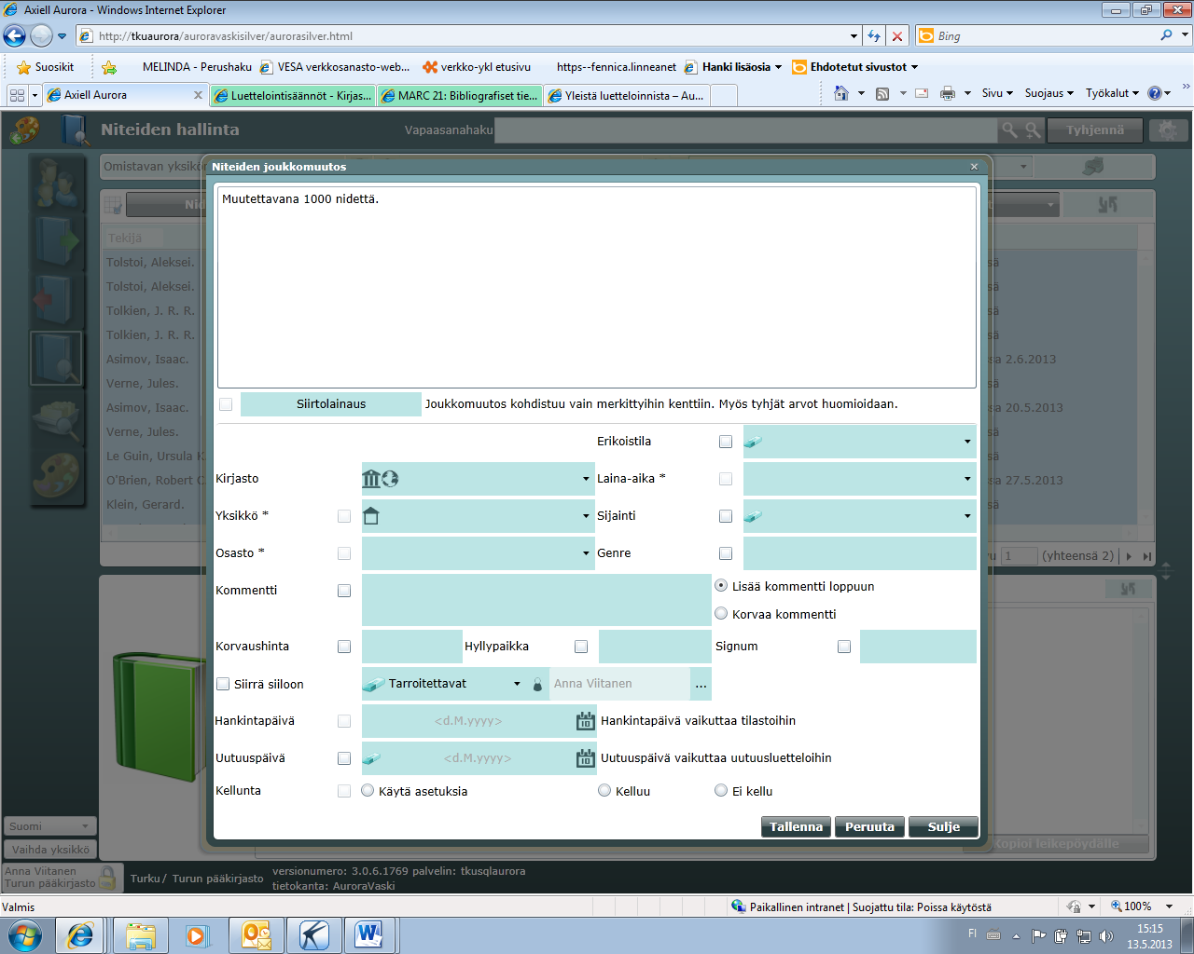

Tässä tapauksessa muutetaan siis vain niteiden sijaintia. Uusi sijainti valitaan pudotusvalikosta. Ruudun yläosassa näkyy, mihin muutos kohdistuu (suluissa näkyy korvattava tieto). Pudotusvalikoiden edessä on laatikoita, joihin tulee ruksi kun valikkoon valitaan jotakin. Jos on valinnut muutettavaksi useita asioita ja haluaakin olla tekemättä jotakin ko. muutoksista, rasti otetaan valikon edestä pois.

Myös tyhjät kentät huomioidaan muutoksessa jos niiden edessä on rasti. Jos siis esim. tyhjän kommentti -kentän eteen merkitsee vahingossa rastin lomaketta täyttäessään, kaikilta niteiltä katoavat tässä kentässä olevat tiedot. Tähdellä merkittyjä kenttiä ei pysty tyhjentämään tällä tavalla.

Joukkomuutosikkunan avulla pystyy myös viemään hakutulokseen saadut niteet massana tarroitettavat tai poistettavat -siiloon.

Kun halutut muutokset on valittu, painetaan Tallenna.

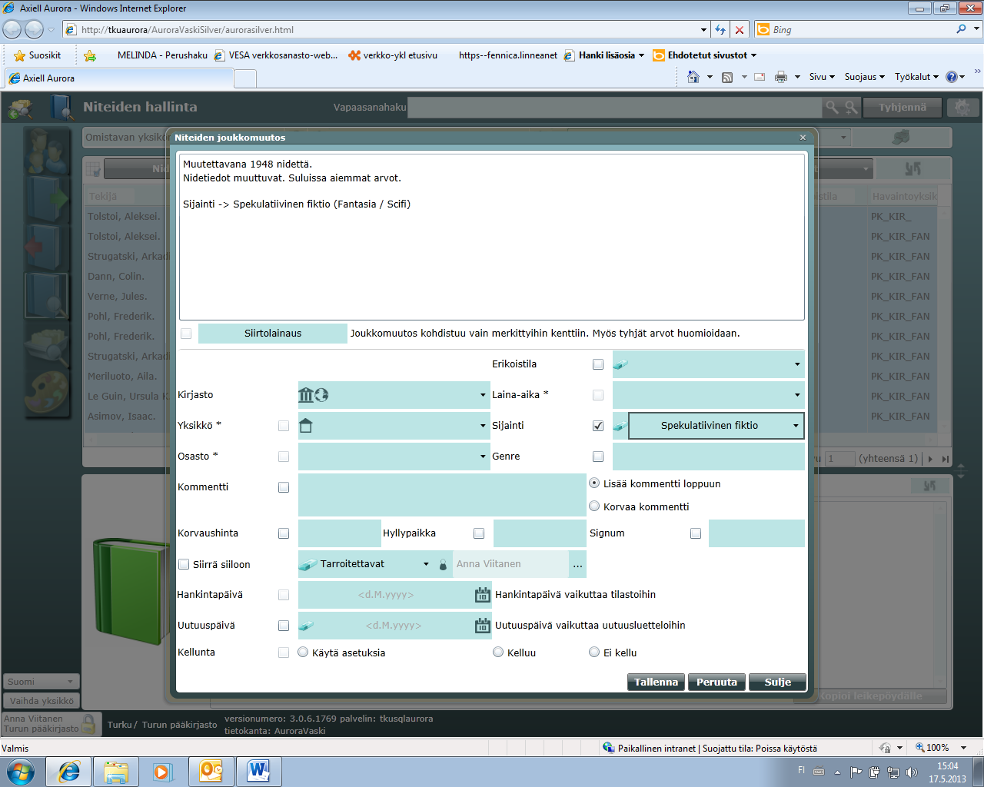

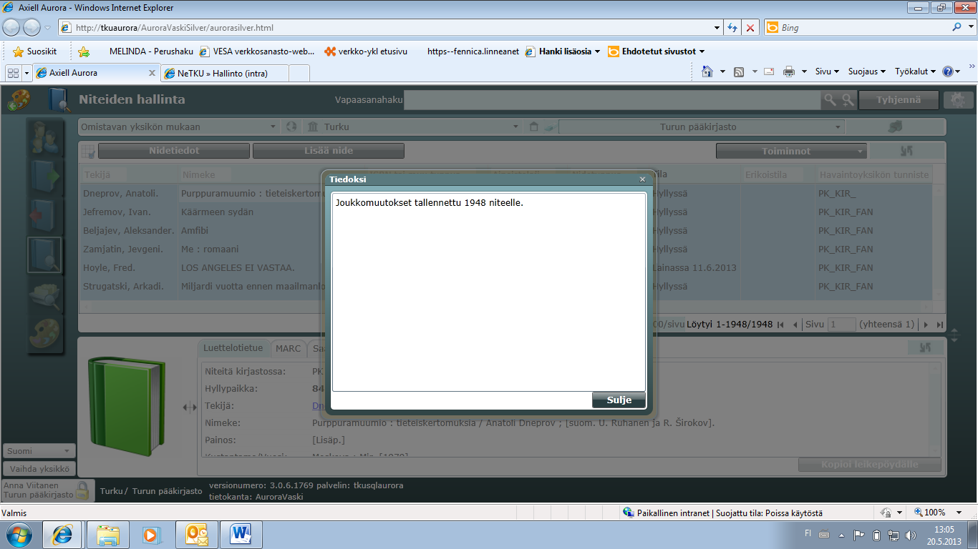

Massamuutos tarroitussiilossa

Kun halutaan muuttaa esim. kärryssä olevien niteiden tiedot, massamuutos kannattaa tehdä tarroitussiilossa.

Niteet luetaan siiloon. Kaikki siilossa olevat niteet valitaan (Valitse kaikki).

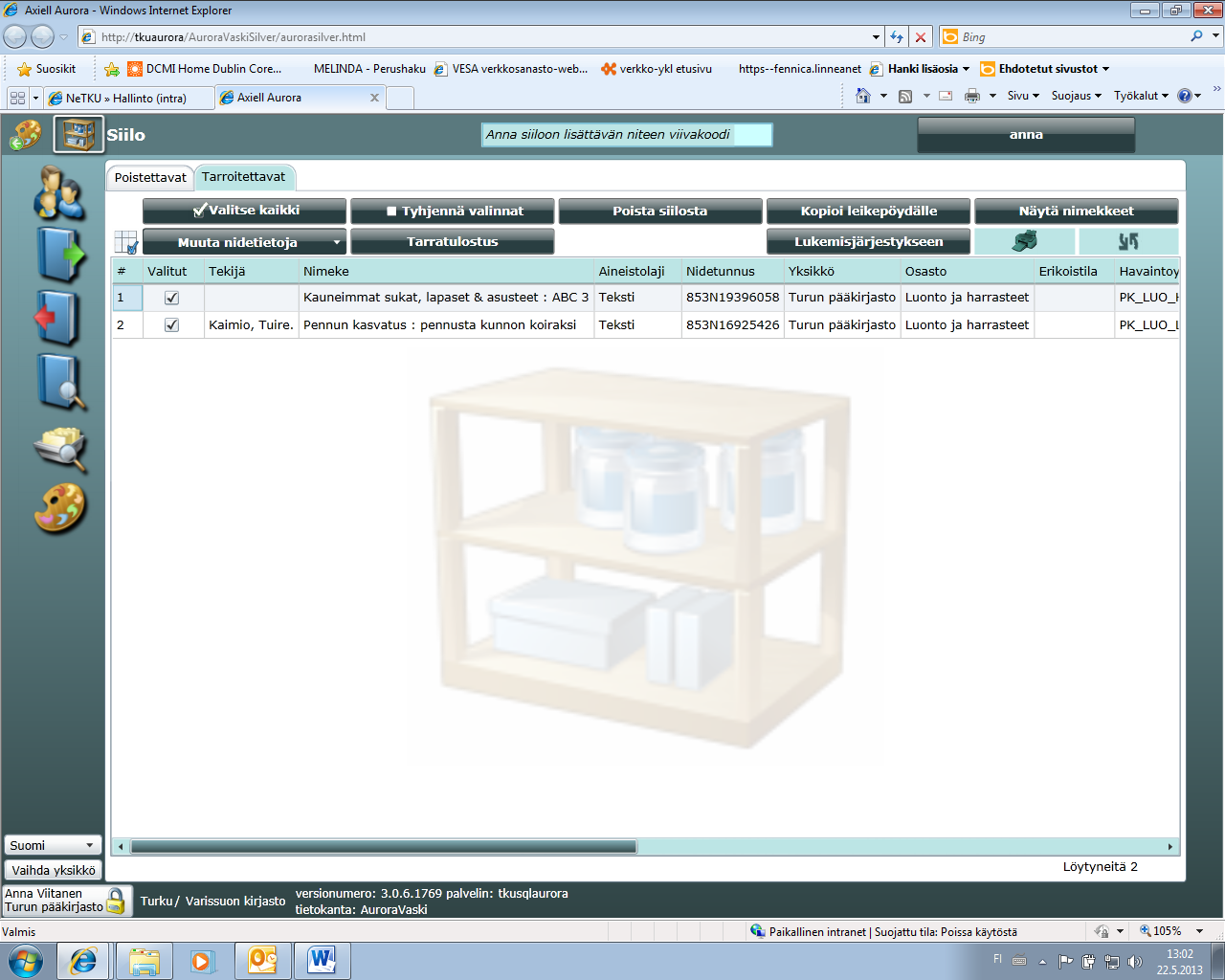

Valikosta Muuta nidetietoja valitaan kohta Niteiden joukkomuutos. Tästä eteenpäin edetään samalla tavalla kuin joukkomuutosta niteiden hallinnassa tehtäessä.

